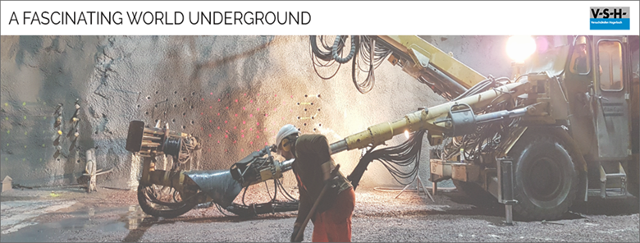

Die VersuchsStollen Hagerbach AG (VSH) in Flums (SG) ist das einmalige, unterirdische Umfeld für die Entstehung von Innovationen. Sie betreibt ein Baustoff-Prüflabor und unterhält ein weitverzweigtes Stollen- und Kavernensystem für Forschung, Entwicklung, 1:1 Versuche und Prototypen, Training und Ausbildung und für besondere Events in einzigartiger Umgebung.
In unserem Hauptlabor in Flums sowie in den Aussenstandorten Altdorf (UR) und Regensdorf (ZH) bieten wir umfassende Prüf- und Beratungsleistungen in den Bereichen Beton (Frisch- und Festbeton), Gesteinskörnungen, Fels und Naturstein, Bauteile inkl. Zustandserfassungen an.
Zur Verstärkung unseres Teams in Flums (SG) suchen wir Sie als
Sachbearbeiter*in Abrechnung 80 -100%
Ihre Aufgaben
- Erstellen, Bearbeiten und Auswerten von Offerten, Projekten/Aufträgen, Prüfberichten, Lieferscheinen, Rechnungen und Reklamationen
- Kontrolle von Leistungsberichten, Stammdaten und elektronischen administrativen Hilfsmitteln
- Allgemeine und bereichsspezifische Sekretariats- und Administrationsarbeiten
- Mitarbeit bei der Verwaltung von internen Organisationswerkzeugen
- Unterstützung bei der Organisation/Koordination von Workshops, Veranstaltungen und div. Anlässen
- Pflege der Kunden-, Projekt- und Qualitätsdaten
- Anlaufstelle für Kunden/Lieferanten und Unterstützung im Besucherservice

Ihr Profil
- Kaufmännische Ausbildung mit Flair für technische Themen
- Versiert in der Nutzung moderner Kommunikationsmittel (ERP Systemen, EDV Anwendungen)
- Zuverlässige, strukturierte und selbstständige Arbeitsweise
- Gute Umgangsformen, Freude und Gewandtheit mit unterschiedlichen Ansprechgruppen zu interagieren
- Sehr gute Deutsch- und Englischkenntnisse, weitere Sprachen von Vorteil

Ihr Arbeitsumfeld
Es erwartet Sie ein vielseitiges und motiviertes Team, eine spannende Tätigkeit mit flexiblen Entwicklungsmöglichkeiten – in einem einzigartigen Umfeld! Senden Sie Ihre vollständigen Bewerbungsunterlagen an job@amberg.ch . Wir freuen uns Sie kennen zu lernen!

Versuchsstollen Hagerbach AG, Frau Carmela Petriello, Senior HR Manager
Trockenloostrasse 21, CH-8105 Regensdorf, +41 44 870 91 10

